Documentazione della Progettazione del Database

Progettazione base di dati

A cura di: Cavallo Edoardo, Cofano Giuseppe, Mannavola Andrea, Meo Christian, Serio Riccardo

Indice

1. Metodologia di progettazione 3

1.2 Glossario dei termini 3

2. Progettazione concettuale 4

2.1 Schema scheletro E-R 4

2.2 Raffinamento dello schema scheletro 5

2.3 Dizionario dei dati 6

3. Progettazione logica 10

3.1 Eliminazioni delle generalizzazioni 10

4. Traduzione verso il modello relazionale 11

## Metodologia di progettazione

La strategia di progettazione utilizzata è una strategia mista che ingloba caratteristiche della strategia top-down e bottom-up.

La prima attività eseguita è la raccolta dei termini del glossario.

## Glossario dei termini

|  |  |  |
| --- | --- | --- |
| CONCETTO | DESCRIZIONE | COLLEGAMENTO |
| ASD | Qualsiasi ASD che utilizza il gestionario | TRANSAZIONE, ISCRITTO |
| UTENTE_SITO | Utente che ha effettuato la registrazione nel sito della ASD | ISCRITTO |
| ISCRITTO | Raccolta informazioni riguardanti la persona fisica e la stipula dell’iscrizione alla ASD | UTENTE_SITO, ASD |
| DISCIPLINA | Discipline sportive trattate dalla ASD | CORSO |
| CORSO | Corso offerto dalla ASD | PACCHETTO, PROGRAMMAZIONE, DISCIPLINA, ASD |
| SALA | Luogo in cui si svolgono le lezioni dei corsi | PROGRAMMAZIONE |
| PROGRAMMAZIONE[1] | Programmazione dei corsi | CORSO, SALA |
| PACCHETTO | Insieme di corsi raccolti in un’offerta | CORSO |
| TRANSAZIONE | Raccolta di informazioni inerenti gli importi in entrata/uscita | ASD |

## Progettazione concettuale

Definizione di uno schema concettuale basilare contenente i concetti principali dell’applicazione descritti da Entità e Relazioni e successivo raffinamento.

## Schema scheletro [2] E-R

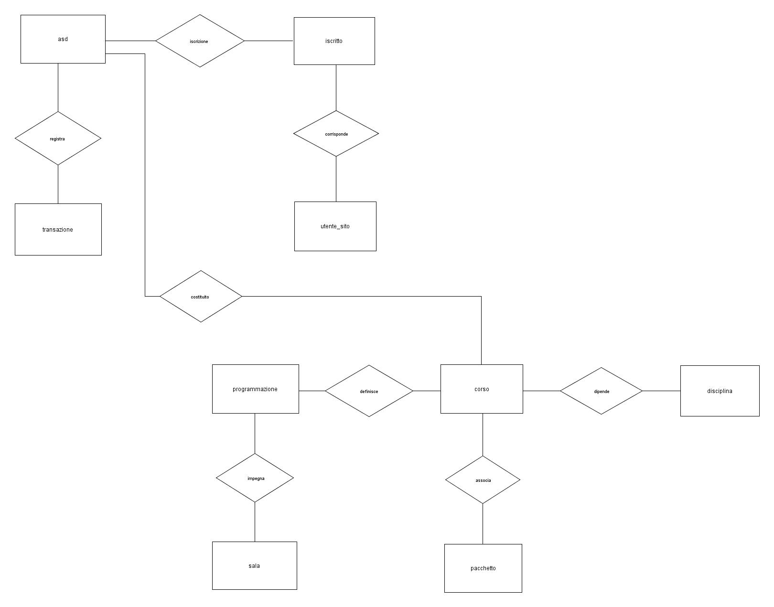

## Raffinamento[3] dello schema scheletro

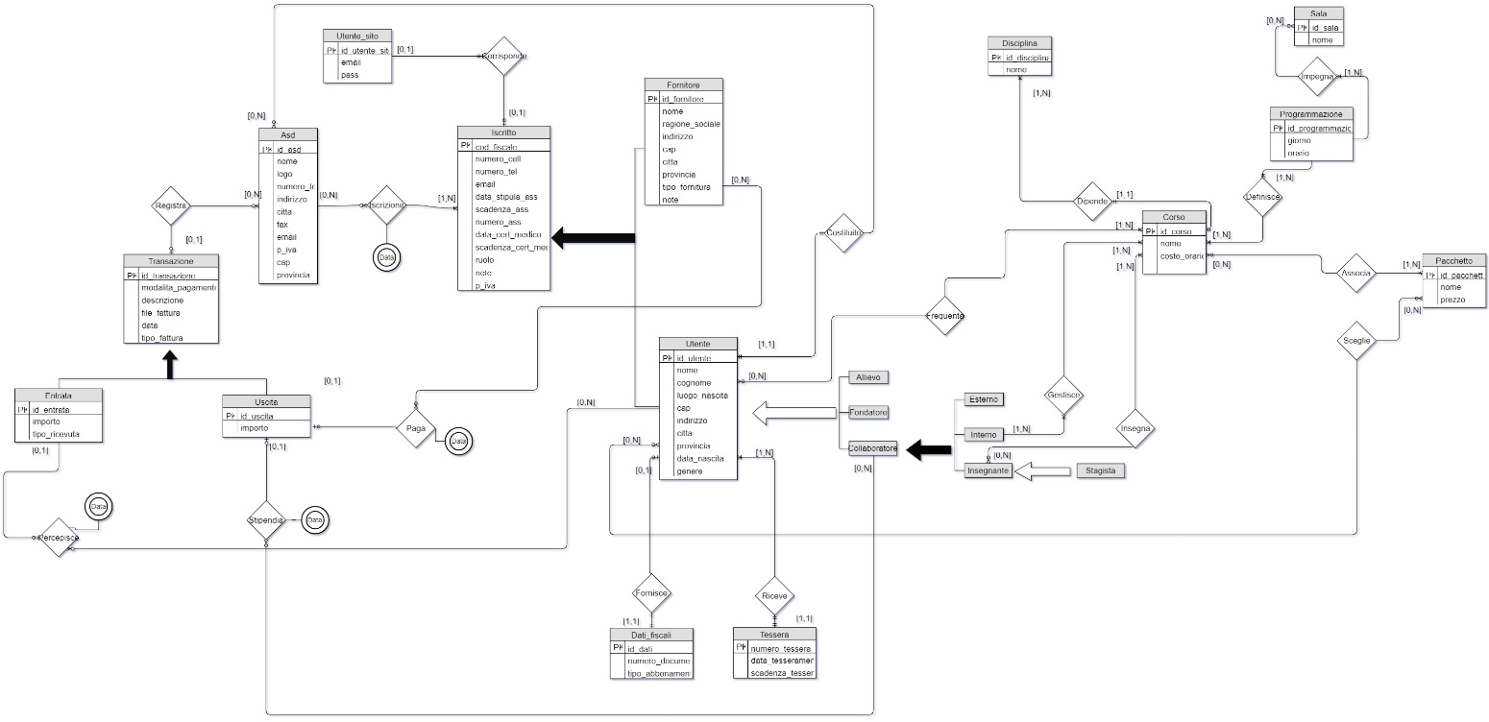

## Dizionario dei dati

Nelle seguenti tabelle verranno discusse le entità e le relazioni rappresentate nel raffinamento del diagramma E-R.

|  |  |  |  |
| --- | --- | --- | --- |
| ENTITA’ | DESCRIZIONE | ATTRIBUTI | IDENTIFICATORE |
| ASD | Qualsiasi ASD che utilizza il gestionario | nome,  logo,  numero_tel,  indirizzo,  citta,  fax,  e-mail,  p_iva,  cap,  provincia | id_asd |
| ISCRITTO | Raccolta informazioni riguardanti la persona fisica e la stipula dell’iscrizione alla ASD | cod_fiscale,  numero_cell,  numero_tel,  e-mail,  data_stipula_ass,  scadenza_ass,  numero_ass,  data_cert_medico,  scadenza_cert_medico,  ruolo,  note,  p_iva | cod_fiscale |
| TRANSAZIONE | Raccolta di informazioni inerenti gli importi | modalita_pagamento,  file_fattura,  descrizione,  data,  tipo_fattura | id_transazione |
| ENTRATA | Importi in entrata | importo,  tipo_ricevuta | id_entrata |
| USCITA | Importi in uscita | importo | id_uscita |
| ENTITA’ | DESCRIZIONE | ATTRIBUTI | IDENTIFICATORE |
| UTENTE_SITO | Utente che ha effettuato la registrazione nel sito della ASD | pass | id_utente_sito |
| FORNITORE | Raccolta informazioni di carattere anagrafico specifico per eventuali fornitori | nome,  ragione_sociale,  indirizzo,  cap,  citta,  provincia,  tipo_fornitura,  note | id_fornitore |
| UTENTE | Raccolta informazioni di carattere anagrafico | nome,  cognome,  luogo_nascita,  cap,  indirizzo,  citta,  provincia,  data_nascita,  genere  tipo (0,1) | id_utente |
| DATI_FISCALI | Informazioni inerenti il documento fiscale e l’abbonamento alla ASD | numero_documento,  tipo_abbonamento | id_dati |
| TESSERA | Informazioni inerenti le tessere a carattere sportivo dell’utente | data_tesseramento,  numero_tessera,  scadenza_tessera | numero_tessera |
| ALLIEVO | Socio ordinario che prende parte agli insegnamenti dei corsi | - | - |
| ENTITA’ | DESCRIZIONE | ATTRIBUTI | IDENTIFICATORE |
| FONDATORE | Socio fondatore della ASD | - | - |
| COLLABORATORE | Figura professionale che può essere inserito nel db | - | - |
| ESTERNO | Collaboratori esterni alla ASD che forniscono un servizio occasionale o continuativo | - | - |
| INTERNO | Dipendente della ASD | - | - |
| INSEGNANTE | Insegnante iscritto alla ASD | - | - |
| STAGISTA | Insegnante esterno occasionale | - | - |
| CORSO | Corso offerto dalla ASD | nome,  costo_orario | id_corso |
| DISCIPLINA | Discipline sportive trattate dalla ASD | nome | id_disciplina |
| PACCHETTO | Insieme di corsi raccolti in un’offerta | nome,  prezzo | id_pacchetto |
| PROGRAMMAZIONE | Programmazione dei corsi | giorno,  orario | id_programmazione |
| SALA | Luogo in cui si svolgono le lezioni dei corsi | nome | id_sala |

|  |  |  |  |
| --- | --- | --- | --- |
| RELAZIONE | DESCRIZIONE | ENTITA’ COINVOLTE | ATTRIBUTI |
| ISCRIZIONE | Associa una ASD a nessuno o più iscritti | ASD [0, N], ISCRITTO [1, N] | DATA_ISCRIZIONE |
| REGISTRA | Associa una ASD a nessuna o più transazioni | ASD [0, N], TRANSAZIONE [0,1] | - |
| PERCEPISCE | Associa una entrata a nessun o più utenti | ENTRATA [0, 1], UTENTE [0, N] | DATA |
| STIPENDIA | Associa ad una uscita nessuno o un collaboratore | USCITA [0, 1], COLLABORATORE [0, N] | DATA |
| PAGA | Associa ad una uscita nessun o un fornitore | USCITA [0, 1], FORNITORE [0, N] | DATA |
| CORRISPONDE | Associa agli iscritti nessun o un utente del sito web | ISCRITTO [0, 1], UTENTE_SITO [0,1] | - |
| FORNISCE | Associa uno ed uno solo utente a dati fiscali | DATI_FISCALI [1, 1], UTENTE [0, 1] | - |
| RICEVE | Associa una tessera ad uno ed un solo utente | TESSERA [1, 1], UTENTE [1, N] | - |
| FREQUENTA | Associa ad utente nessuno o più corsi | UTENTE [0, N], CORSO [1, N] | - |
| COSTITUITO | Associa ad una ASD nessun o più corsi | ASD [0, N], CORSO [1, 1] | - |
| SCEGLIE | Associa un utente a nessun o più pacchetti | UTENTE [0, N], PACCHETTO [0, N] | - |
| GESTISCE | Associa un interno ad uno o più corsi | INTERNO [1, N], CORSO [1, N] | - |
| RELAZIONE | DESCRIZIONE | ENTITA’ COINVOLTE | ATTRIBUTI |
| INSEGNA | Associa un insegnante a nessuno o più corsi | INSEGNANTE [0, N], CORSO [1, N] | - |
| DEFINISCE | Associa ad un corso una o più programmazioni | CORSO [1, N], PROGRAMMAZIONE [1, N] | - |
| IMPEGNA | Associa una programmazione ad una o più sale | PROGRAMMAZIONE [1, N], SALA [0, N] | - |
| ASSOCIA | Associa un corso a nessuno o più pacchetti | CORSO [0, N], PACCHETTO [1, N] | - |
| DIPENDE | Associa un corso ad un ed una sola disciplina | CORSO [1, 1], DISCIPLINA [1, N] | - |

## Progettazione logica

Di seguito verrà effettuata una riorganizzazione dello schema concettuale ed una successiva traduzione verso il modello relazionale.

## Eliminazioni delle generalizzazioni

Nel diagramma E-R è presente una generalizzazione sull’entità TRANSAZIONE e una gerarchia di generalizzazioni a partire dall’entità ISCRIZIONE.

La generalizzazione su transazione è stata risolta accorpando le figlie della generalizzazione nel padre, in quanto le due entità presentavano attributi comuni che era possibile unire potendo, così, ridurre il numero di accessi.

La gerarchia di generalizzazioni è stata risolta a partire dal livello più basso con soluzione intermedia accorpando due figlie della generalizzazione (ESTERNO, STAGISTA) nel padre (COLLABORATORE) e trasformando le altre due in entità a sé stanti mantenendo le relazioni già esistenti. Stesso ragionamento è stato applicato al livello successivo accorpando ALLIEVO e FONDATORE nel padre e trasformando COLLABORATORE in una entità a sé stante. Nell’ultimo livello abbiamo sostituito le figlie della generalizzazione con relazioni mantenendo le relazioni già presenti e le relative cardinalità.

Di seguito, il modello E-R modificato[4]:

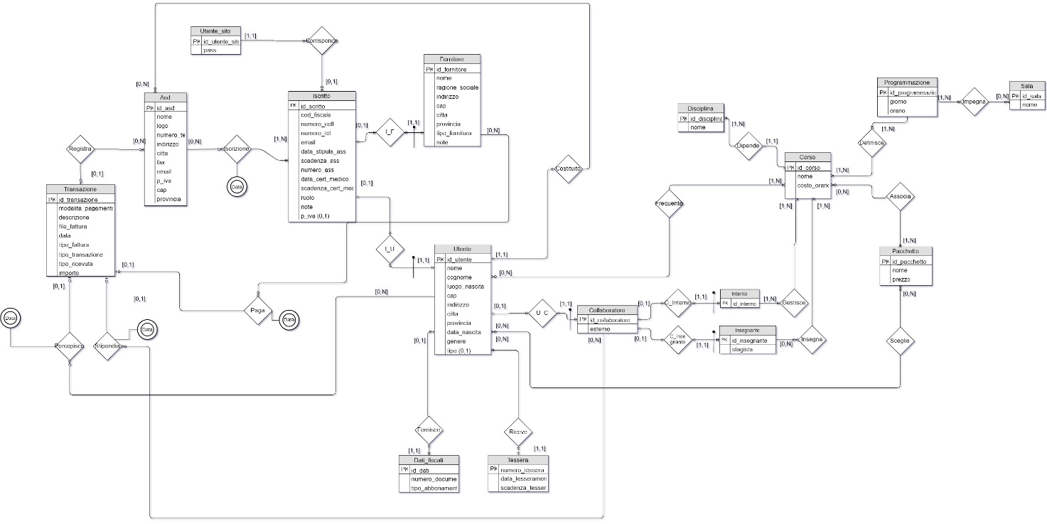

## Traduzione verso il modello relazionale

Di seguito, la traduzione del modello E-R[5]:

TRANSAZIONE(id_transazione,modalità_pagamento,descrizione,file_fattura,data,tipo_fattura,tipo_transazione,tipo_ricevuta,importo,**id_utente,id_asd,id_collaboratore,id_fornitore**)

ASD(id_asd,**id_utente**,nome,logo,numero_tel,indirizzo,citta,fax,email,p_iva,cap,provincia,**id_asd**)

ISCRIZIONE(id_asd,cod_fiscale)

ISCRITTO(cod_fiscale,numero_cell,numero_tel,email,data_stipula_ass,scadenza_ass,numero_ass,data_cert_med,ruolo,note,p_iva,**id_utente_sito,id_fornitore,id_utente**)

UTENTE_SITO(id_fornitore,email,pass,**cod_fiscale**)

FORNITORE(id_fornitore,nome,ragione_sociale,indirizzo,cap,citta,provincia,tipo_fornitura,note,**cod_fiscale**)

UTENTE(id_utente,nome,cognome,luogo_nascita,cap,indirizzo,citta,provincia,data_nascita,genere,tipo*,**cod_fiscale,id_dati,id_collaboratore)**

DATI_FISCALI(id_dati,numero_documento,tipo_abbonamento,**id_utente)**

TESSERA(numero_tessera,data_tessera,scadenza_tessera,**id_utente)**

SCEGLIE(**id_utente,id_pacchetto)**

COLLABORATORE(id_collaboratore,esterno,**id_utente,id_interno,id_insegnante)**

FREQUENTA(**id_utente,id_corso)**

INTERNO(id_interno,**id_collaboratore)**

INSEGNANTE(id_insegnante,stagista,**id_collaboratore)**

GESTISCE(id_corso,id_interno)

INSEGNA(id_corso,id_insegnante)

CORSO(id_corso,nome,costo_orario,**id_disciplina)**

ASSOCIA(id_pacchetto,id_corso)

DEFINISCE(id_corso,id_programmazione)

DISCIPLINA(id_disciplina,nome)

PROGRAMMAZIONE(id_programmazione,giorno,orario)

IMPEGNA(id_programmazione,id_sala)

SALA(id_sala,nome)

1. La programmazione compone il calendario settimanale
2. Si riporta il link all’immagine dello scheletro del diagramma E-R
3. Si riporta il link all’immagine del raffinamento dello scheletro E-R
4. Si riporta il link alla immagine del diagramma E-R senza generalizzazioni
5. Le chiavi primarie sono sottolineate e le chiavi secondarie sono in **grassetto.**